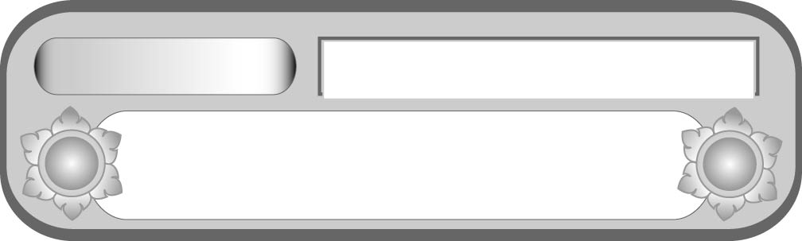
หน่วยการเรียนรู้ที่ ๖
แผนการจัดการเรียนรู้ที่ ๓ แสดงความคิดเห็นจาก
นิทานคติธรรม เรื่อง พญาช้างผู้เสียสละ
นิทานคติธรรม เรื่อง พญาช้างผู้เสียสละ


ชั้นประถมศึกษาปีที่ ๕ เวลา ๑ ชั่วโมง

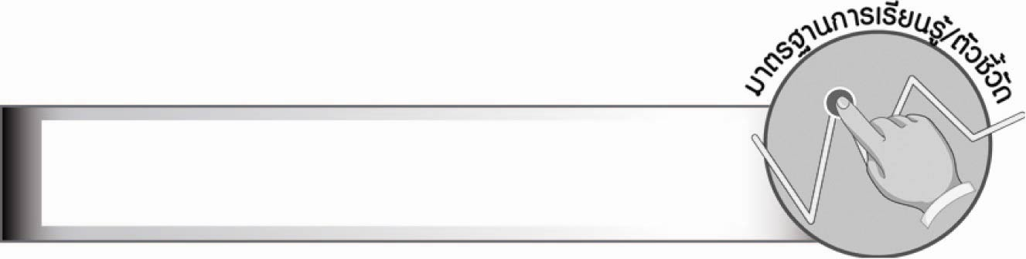
มาตรฐานการเรียนรู้/ตัวชี้วัด

มาตรฐานการเรียนรู้
มาตรฐาน ท ๑.๑ ใช้กระบวนการอ่านสร้างความรู้และความคิดเพื่อนำไปใช้ตัดสินใจ
แก้ปัญหาในการดำเนินชีวิต และมีนิสัยรักการอ่าน
ตัวชี้วัด
ท ๑.๑ ป. ๕/๕ วิเคราะห์และแสดงความคิดเห็นเกี่ยวกับเรื่องที่อ่านเพื่อนำไปใช้ ในการดำเนินชีวิต
ท ๑.๑ ป. ๕/๗ อ่านหนังสือที่มีคุณค่าตามความสนใจอย่างสม่ำเสมอและแสดงความคิดเห็น
เกี่ยวกับเรื่องที่อ่าน

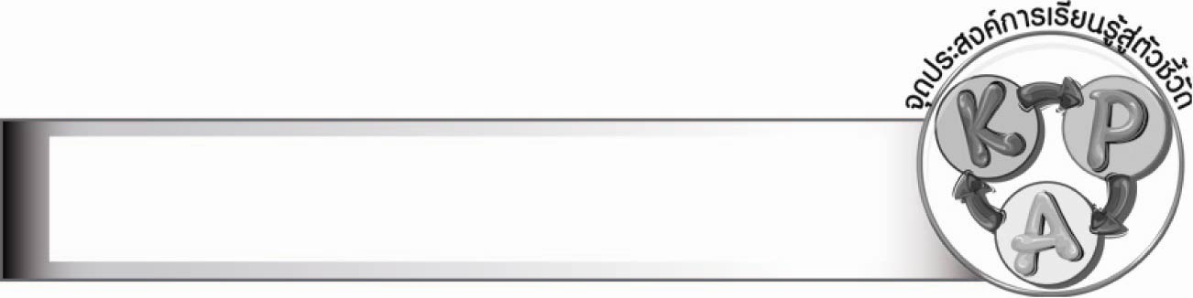
จุดประสงค์การเรียนรู้สู่ตัวชี้วัด

๑. อธิบายเนื้อเรื่องพญาช้างผู้เสียสละ (K)
๒. วิเคราะห์เรื่องราวจากนิทานคติธรรม เรื่อง พญาช้างผู้เสียสละ (P)
๓. เห็นความสำคัญของนิทานคติธรรม (A)

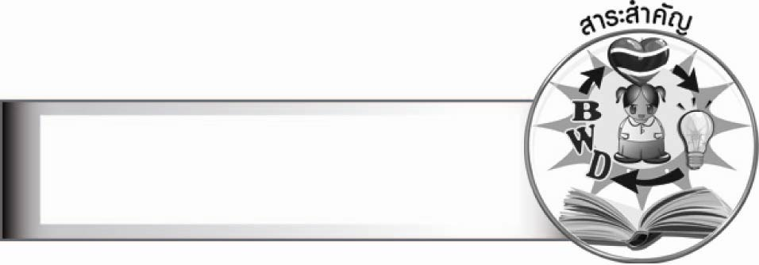
สาระสำคัญ

การทำความดีย่อมได้รับผลดีตอบแทน แต่การทำความชั่ว การอกตัญญูต่อผู้มีพระคุณย่อมได้รับความหายนะแก่ชีวิต เช่นเดียวกับพรานป่าในนิทานคติธรรม เรื่อง พญาช้างผู้เสียสละ
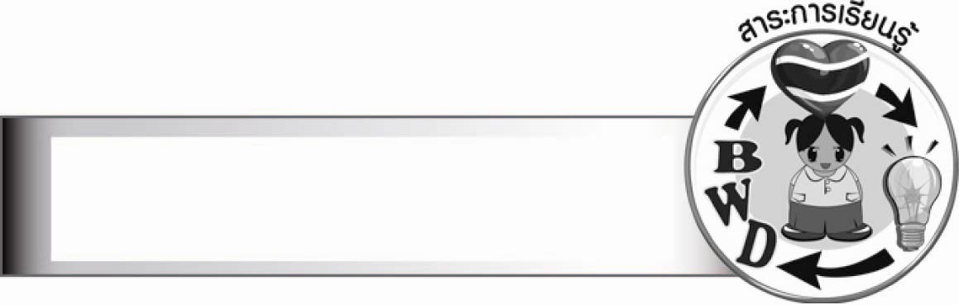
สาระการเรียนรู้

นิทานคติธรรม เรื่อง พญาช้างผู้เสียสละ


สมรรถนะสำคัญของผู้เรียน

๑. ความสามารถในการสื่อสาร
- ทักษะการอ่าน
- ทักษะการเขียน
- ทักษะการฟัง การดู และการพูด
๒. ความสามารถในการคิด
- การให้เหตุผล
- การวิเคราะห์
- การจัดระบบความคิดเป็นแผนภาพ
- การสรุปความรู้
- การประเมินค่า
๓. ความสามารถในการแก้ปัญหา
๔. ความสามารถในการใช้ทักษะชีวิต


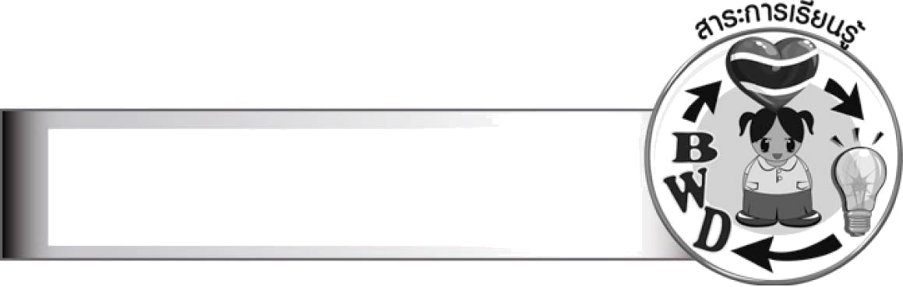
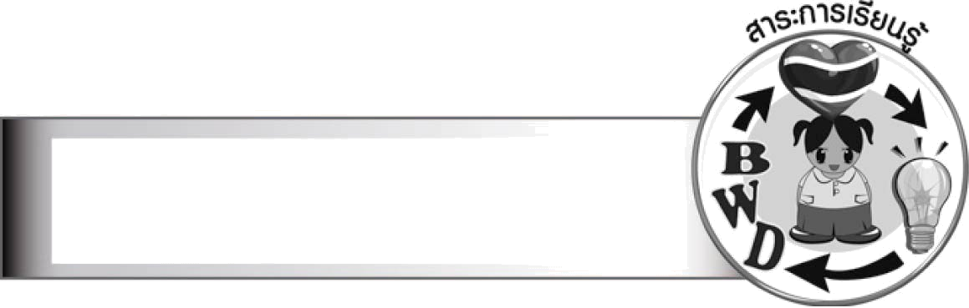
คุณลักษณะอันพึงประสงค์

อยู่อย่างพอเพียง
ตัวชี้วัดที่ ๕.๑ ดำเนินชีวิตอย่างพอประมาณ มีเหตุผล รอบคอบ มีคุณธรรม
รักความเป็นไทย
ตัวชี้วัดที่ ๗.๑ ภาคภูมิใจในขนบธรรมเนียมประเพณี ศิลปะ วัฒนธรรมไทย และมีความกตัญญูกตเวที


ชิ้นงานหรือภาระงาน (หลักฐาน ร่องรอยแสดงความรู้)

ใบงาน เรื่อง การวิเคราะห์และแสดงความคิดเห็นเกี่ยวกับเรื่อง พญาช้างผู้เสียสละ
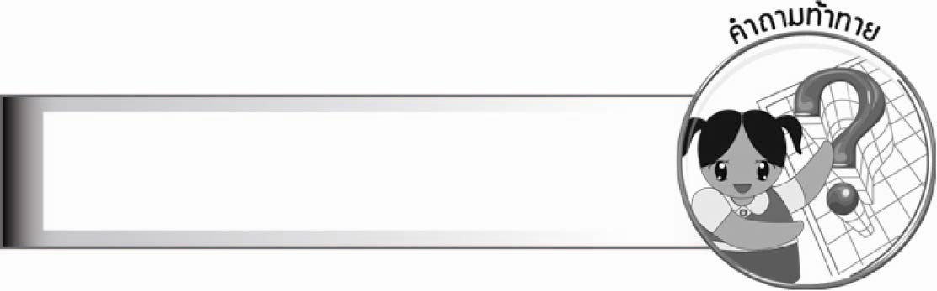
คำถามท้าทาย

คุณสมบัติสำคัญของผู้ที่เป็นพรานป่าคือสิ่งใด


การจัดกิจกรรมการเรียนรู้

๑. ให้นักเรียนร่วมกันแสดงความคิดเห็น โดยครูใช้คำถามท้าทาย ดังนี้
๏ คุณสมบัติสำคัญของผู้ที่เป็นพรานป่าคือสิ่งใด
๒. ครูสนทนากับนักเรียนเกี่ยวกับละครโทรทัศน์ ที่นักเรียนชอบดูว่าตัวละครแต่ละตัวมีบทบาทและนิสัยอย่างไร ให้นักเรียนร่วมกันแสดงความคิดเห็นว่าควรปฏิบัติตนอย่างไร ไม่ให้เหมือนตัวละครนั้น ๆ
๓. ให้นักเรียนอ่านทบทวนนิทานคติธรรม เรื่อง พญาช้างผู้เสียสละ เพื่อจับประเด็นสำคัญของเรื่อง
อีกครั้ง
๔. ให้นักเรียนแบ่งกลุ่มตามความเหมาะสมแล้วร่วมกันแสดงความคิดเห็นในประเด็น ต่อไปนี้
 เพราะเหตุใดพญาช้างสีลวะจึงขอร้องพรานป่าไม่ให้เล่าเรื่องเกี่ยวกับตนให้ผู้ใดฟัง
 เพราะเหตุใดพญาช้างสีลวะจึงไม่เฉลียวใจในการที่พรานป่ามาขอตัดงาบ่อยครั้ง
 หากพรานป่าไม่เสียชีวิต เขาจะกลับมาหาพญาช้างอีกหรือไม่ เพราะเหตุใด
 หากสังคมไทยมีคนที่มีนิสัยเหมือนพรานป่าจำนวนมากจะเป็นอย่างไร
 หากสังคมไทยมีคนที่มีนิสัยเหมือนพญาช้างสีลวะจำนวนมากจะเป็นอย่างไร แล้วออกมานำเสนอหน้าชั้นเรียน ครูและนักเรียนร่วมกันประเมินผลงานและให้ข้อเสนอแนะเพิ่มเติม
๕. ให้นักเรียนและครูร่วมกันสนทนาและสรุปผลของความอกตัญญูของพรานป่าเป็นแผนภาพความคิด
ตัวอย่างแผนภาพความคิด
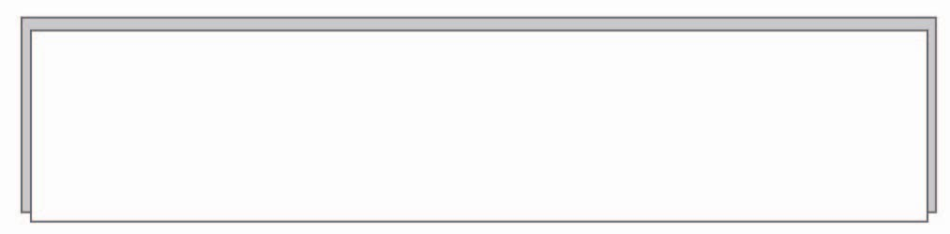
เกิดความทุกข์ในใจ



ผลของความอกตัญญู

ชีวิตไม่เจริญรุ่งเรือง
กรรมตามสนอง
ไม่มีใครรัก

๖. ให้นักเรียนทำใบงานที่ ๔๕ เรื่อง การวิเคราะห์และแสดงความคิดเห็นเกี่ยวกับเรื่อง พญาช้างผู้เสียสละ
๗. ให้นักเรียนและครูร่วมกันสรุปความรู้ ดังนี้
๏ การทำความดีย่อมได้รับผลดีตอบแทน แต่การทำความชั่ว การอกตัญญูต่อผู้มีพระคุณย่อมได้รับหายนะแก่ชีวิต เช่นเดียวกับพรานป่าในนิทานคติธรรม เรื่อง พญาช้างผู้เสียสละ


การจัดบรรยากาศเชิงบวก

ให้นักเรียนแสดงความสามารถอย่างเต็มที่ในการแสดงความคิดเห็น ครูช่วยเสริมแรงบวก
ให้นักเรียนมีการแสดงออกอย่างมั่นใจ

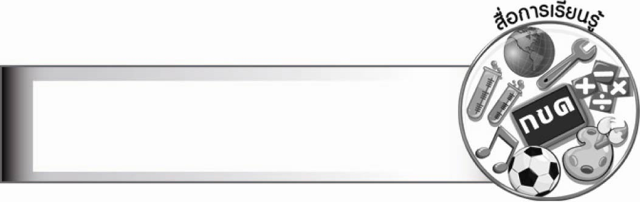
สื่อการเรียนรู้

ใบงาน

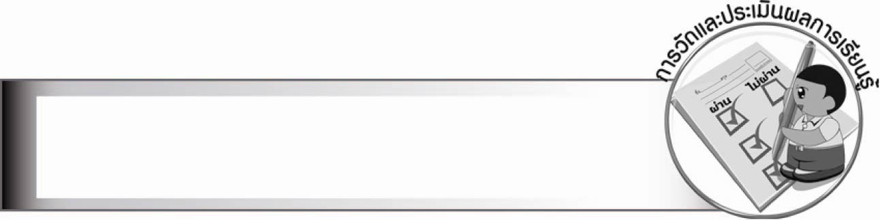
การวัดและประเมินผลการเรียนรู้

๑. วิธีการวัดและประเมินผล
๑.๑ สังเกตพฤติกรรมของนักเรียนในการเข้าร่วมกิจกรรม
๑.๒ สังเกตพฤติกรรมของนักเรียนในการเข้าร่วมกิจกรรมกลุ่ม
๑.๓ ตรวจใบงานที่ ๔๕
๒. เครื่องมือ
๒.๑ แบบสังเกตพฤติกรรมการเข้าร่วมกิจกรรม
๒.๒ แบบสังเกตพฤติกรรมการเข้าร่วมกิจกรรมกลุ่ม
๓. เกณฑ์การประเมิน
๓.๑ การประเมินพฤติกรรมการเข้าร่วมกิจกรรม
ผ่านตั้งแต่ ๒ รายการ ถือว่า ผ่าน
ผ่าน ๑ รายการ ถือว่า ไม่ผ่าน
๓.๒ การประเมินพฤติกรรมการเข้าร่วมกิจกรรมกลุ่ม
คะแนน ๙ - ๑๐ ระดับ ดีมาก
คะแนน ๗ - ๘ ระดับ ดี
คะแนน ๕ - ๖ ระดับ พอใช้
คะแนน ๐ - ๔ ระดับ ควรปรับปรุง
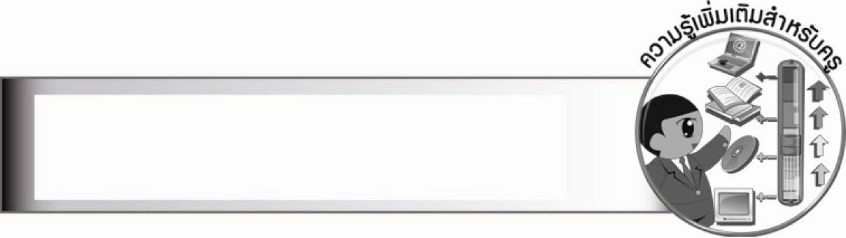
ความรู้เพิ่มเติมสำหรับครู

หากครูต้องการสอนเรื่องการอ่านนิทานคติธรรม ให้นักเรียนอ่านเพิ่มเติม โดยไปศึกษาจากห้องสมุดของโรงเรียนหรือรวบรวมนิทานคติธรรมไว้เป็นของห้องเรียนได้

การประเมินผลตามสภาพจริง (Rubrics)
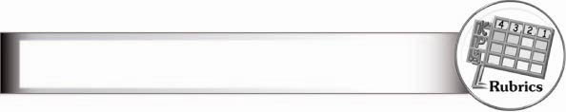

การประเมินใบงานนี้ให้ผู้สอนพิจารณาจากเกณฑ์การประเมินผลตามสภาพจริง (Rubrics)
เรื่อง การวิเคราะห์และแสดงความคิดเห็นเกี่ยวกับเรื่อง พญาช้างผู้เสียสละ
ระดับคะแนน  เกณฑ์การประเมิน | ๔ | ๓ | ๒ | ๑
การวิเคราะห์และ  แสดงความคิดเห็น  เกี่ยวกับเรื่อง พญาช้าง  ผู้เสียสละ | วิเคราะห์และ  แสดงความคิดเห็น  เกี่ยวกับเรื่องที่อ่าน  ได้ละเอียดชัดเจน  มีเหตุผลน่าสนใจ  เชื่อมโยงกับการ  นำไปใช้ในชีวิตจริง | วิเคราะห์และ  แสดงความคิดเห็น  เกี่ยวกับเรื่องที่อ่าน  ได้ละเอียดชัดเจน  มีเหตุผลน่าสนใจ | วิเคราะห์และ  แสดงความคิดเห็น  เกี่ยวกับเรื่องที่อ่าน  ได้ค่อนข้างละเอียด  มีเหตุผลประกอบ | วิเคราะห์และ  แสดงความคิดเห็น  เกี่ยวกับเรื่องที่อ่านได้  แต่ไม่ละเอียด


ข้อเสนอแนะของผู้บริหารสถานศึกษา

__________________________________________________________________________________
__________________________________________________________________________________
__________________________________________________________________________________
__________________________________________________________________________________
__________________________________________________________________________________
__________________________________________________________________________________
__________________________________________________________________________________
__________________________________________________________________________________
__________________________________________________________________________________
__________________________________________________________________________________
__________________________________________________________________________________
__________________________________________________________________________________
__________________________________________________________________________________
__________________________________________________________________________________
__________________________________________________________________________________
__________________________________________________________________________________
__________________________________________________________________________________
__________________________________________________________________________________
__________________________________________________________________________________
__________________________________________________________________________________
__________________________________________________________________________________
__________________________________________________________________________________
__________________________________________________________________________________
__________________________________________________________________________________
__________________________________________________________________________________
__________________________________________________________________________________

ลงชื่อ_________________________ (ผู้บริหารสถานศึกษา)
(_________________________)
________/________/_______


บันทึกหลังการสอน

ผลการจัดการเรียนการสอน

________________________________________________________________________________
________________________________________________________________________________
________________________________________________________________________________
________________________________________________________________________________
________________________________________________________________________________
________________________________________________________________________________

ปัญหา/อุปสรรค

________________________________________________________________________________
________________________________________________________________________________
________________________________________________________________________________
________________________________________________________________________________
________________________________________________________________________________
________________________________________________________________________________

แนวทางแก้ไข

________________________________________________________________________________
________________________________________________________________________________
________________________________________________________________________________
________________________________________________________________________________
________________________________________________________________________________
________________________________________________________________________________

ลงชื่อ_________________________(ผู้บันทึก)
(_________________________)
________/________/_______

